جامعة الملك سعود

كلية علوم الاغذية والزراعة

قسم الهندسة الزراعية

**تأثير درجة حرارة ماء الري على أداء أنواع مختلفة من المنقطات**

مقرر 492 هزر: مشروع تخرج 2

إعداد

فيصل عبدالله النامي

التاريخ

23/3 / 1440ه.

الرياض

إشراف

د. احمد العثمان

**الخلاصة:**

تعتبر موارد مياه الري بالمملكة العربية السعودية وطرق استخدامها من أكبر التحديات التي تواجه قطاع الزراعة والعاملين عليه، فلذلك كان لابد من استخدام أنظمة الري الأكثر توفيرا للماء وبالتحديد نظام الري بالتنقيط حيث يعد هذا النظام أكثر الأنظمة توفيرا للماء بنسبة تصل الى 85% ولذلك كان لابد من تكثيف الدراسات واجراء البحوث والتجارب على نظام الري بالتنقيط.

حيث ان هذه الدراسة عن المنقطات فإنها اعتمدت على تقييم أداء المنقطات من خلال معرفة علاقة الضغط بمعدل السريان وعلاقة درجة الحرارة بمعدل السريان على أداء المنقط وذلك باستخدام ثلاثة معايير وهي:

* النسبة المئوية للتغير في سريان المنقطات ($q_{var}$ (.
* معامل الاختلاف او التغير المصنعي ($c_{V}$ (.
* معامل الانتظام التصميمي ($EU_{d}$).

ومقارنة نتائجها بالمواصفات القياسية لجمعية المهندسين الزراعيين الأمريكية ASAE.

تم عمل تجارب تقييم أداء المنقطات في معمل الري بقسم الهندسة الزراعية بكلية علوم الأغذية والزراعة على ثلاثة منقطات أحدهم مستورد والبقية محلية.

شملت التجربة على ضغط ثابت وهو الضغط الذي يعطي مقدار التصرف الإسمي عند كل نوع من المنقطات وهي (1.5-2) بار، عند خمسة درجات حرارة (25-35-45-55-65) درجة مئوية.

وبدراسة علاقة درجة الحرارة ومعدل السريان للمنقطات الثلاثة فإنه ثبت وبشكل عام ان زيادة درجة الحرارة تؤدي لزيادة في التصرف الخارج من المنقط حيث ان لكل منقط منحنى ومعادلة اسية تخصه.

كما ثبت أيضا ان المنقط المستورد يتفوق على المنقطات المحلية من حيث المعايير الثلاثة كلها.

**الدراسات السابقة:**

**الاختلاف المصنعي للمنقط**

كما سبق تعريفه فإن الاختلاف المصنعي هو الاختلاف في تصرف المنقطات الناتج عن عدم إمكانية تصنيع منقطين متشابهين تماما وكما أشار (Heermann and solomon.2007) الى أن الاختلاف المصنعي للمنقطات هو أحد المسببات الرئيسية لاختلاف التوزيع المتجانس لمياه الري من خلال عملية التنقيط وكذلك بفعل اختلاف الخواص الهيدروليكية الناتجة بفعل الخلل في مراقبة الجودة خلال تصنيع تلك المنقطات وتوافق المواد الخام والقصور في تكرار إنتاج مواد بصفات ثابته وبصورة دائمة بالإضافة للإجراءات النهائية الخاصة بعملية التصنيع(Parchomchuk, 1976) . ويمكن حساب الاختلاف المصنعي من خلال التحليل الاحصائي للبيانات المتحصل عليها لمجموعة من المنقطات التي يتم اختيارها عشوائيا من نفس الخط (نفس معدل التصرف ونفس المصنع وبنفس المواصفات الفنية) والتي يكون لها نفس ضغط التشغيل وذلك قبل تركيبها في الحقل وقبل تأثير عامل الزمن عليها وذلك وفقا للجمعية الأمريكية للمهندسين الزراعيين (ASAE EP405.1 FEB03, 2006) التي على أساسها يتم حساب الفرق عن المتوسط لكل المنقطات، باستخدام الصيغة الإحصائية التالية

$$c_{V}=s/x$$

$$s=[\frac{\sum_{i=1}^{n}{(x-{x)}^{2}}}{n-1}]$$

حيث:

${ c}_{V}$ = الاختلاف المصنعي.

= $s$ متوسط الانحراف الثياسي للتصرف عن المتوسط (لتر/ساعة).

$x$ = متوسط التصرف (لتر/ساعة).

${ x}_{i}$ = التصرف الفعلي للمنقط (لتر/ساعة).

$n$ = عدد المنقطات المختبرة.

ويتم تحديد ما إذا كان المنقط جيد ام لا من خلال التقييم الذي وضعته جمعية المهندسين الزراعيين الأمريكية (ASAE) والتي من خلالها يمكن وصف جودة المنقط اعمادا على معامل الاختلاف المصنعي ${( c}_{V})$ كما هو مبين في الجدول:



وكذلك يؤثر الاختلاف المصنعي في التجانس وانتظامية التوزيع حيث انه كلما كان الاختلاف المصنعي اقل كلما كانت انتظامية التوزيع أفضل، كما توضحه المعادلة التالية:



حيث:

EUd= معامل الانتظام التصميمي لنظام التنقيط.

${ c}_{V}$ = الاختلاف المصنعي.

$q_{n}$ =متوسط التصرف (لتر/ساعة).

$q_{m}$ =متوسط تصرف الربع الأقل(لتر/ساعة).

$n$ = عدد المنقطات المختبرة.

**تأثير درجة الحرارة على كفاءة المنقطات**

تؤثر درجة الحرارة على كمية التصرف وعادة ما يكون نظام الري عرضة للعوامل الجوية وأشعة الشمس وبالتالي تذبذب درجات الحرارة يؤدي الى تبخر الماء من سطح التربة ما يساعد على تراكم الأملاح على فتحة المنقط مما تسبب في انسداد الفتحة لأنها تمتص كمية كبيرة من الحرارة التي تؤثر من خلالها على خواص المادة المصنوع منها المنقط وعلى التركيب الهندسي.

في دراسة اجراها العمود(١٩٩٩م) عن تباين تصرف المنقطات بتأثير درجة الحرارة تحت الظروف المحلية. استخدم في البحث عدد من المنقطات شائعة الاستخدام، أوضحت النتائج المتحصل عليها من الدراسة أن تصرف جميع المنقطات يتأثر بتغير درجة الحرارة، ويختلف الأداء حسب نوع المنقط.

كما أجرى العمود والسعود (٢٠٠٥م) دراسة تأثير درجة الحرارة على تصرف المنقط عند مجالات مختلفة من السريان، تشمل السريان الطبقي والسريان غير المستقر والسريان المضطرب جزئيا، حيث تم إيجاد علاقة بين معدل التصرف ودرجة الحرارة لهذه الأنواع من السريان وتحت درجات حرارة تراوحت ما بين ٢٠ و٨٠ م°، وأشارت النتائج إلى وجود اختلاف في تصرف المنقطات، حيث وجد أن منقطات السريان الطبقي والمضطرب جزئيا يزيد فيها معدل التصرف مع زيادة الحرارة، بينما ينخفض معدل التصرف مع زيادة درجة الحرارة لمنقطات السريان غير المستقر.

**المقدمة:**

تعتبر المملكة العربية السعودية أكبر دولة في الشرق الأوسط وتقع تحديدا في الجنوب الغربي من قارة اسيا وتشكل الجزء الأكبر من شبه الجزيرة العربية اذ تبلغ مساحتها حوالي مليوني كيلو متر مربع، ويعد مناخ المملكة بشكل عام حار نهاراً بسبب ارتفاع درجات الحرارة وفي الليل تنخفض درجات الحرارة نسبياً، تتبع اغلب مناطق البلاد المناخ الصحراوي باستثناء جنوب غرب البلاد. وقد ساهمت المملكة في نمو الانتاج الزراعي وتحسنت بشكل كبير على مدى العقود الماضية. على الرغم من أن المملكة العربية السعودية تشكل الصحاري جزء كبير من مساحتها، إلا أن هناك العديد من المناطق التي تمثل مناخاً وأرضاً خصبه للزراعة وتعتبر ندرة المياه اللازمة للري في الزراعة من اهم المُعوقات التي تواجهها المملكة في تنمية الانتاج والنشاط الزراعي حيث ان المياه تمثل نسبه 80% من الانتاج الزراعي.

ونظرا لما تتعرض له المملكة من ندره في المياه فيجب استخدام وسائل تقنيه حديثه تقوم بترشيد استهلاك المياه في الزراعة دون التأثير او حدوث خلل في القطاع الزراعي.

ولذلك يعتبر نظام الري بالتنقيط ذو أهمية كبيرة لري الأشجار والمحاصيل الزراعية والخضروات، وتعتبر المنقطات من أهم اجزاء شبكة الري بالتنقيط ويمكن استخدامها لإضافة المياه للنبات بمعدل ثابت ومنخفض جدا دون حدوث خلل في نمو النبات وهي اجزاء صغيره تستخدم لتصريف الماء من انابيب المنقطات الى التربة.

وتساهم المنقطات في ترشيد استهلاك المياه المستخدمة في الري والمحافظة على الموارد المائية، ومن اهمية نظام الري بالتنقيط معرفة مدى جودة المنقط وخطوط التنقيط لانهما عاملان اساسيان في الري بالتنقيط لذلك يعتبر اختيار المنقطات وخطوط التنقيط اثناء تصميم شبكة نظام الري بالتنقيط من الامور الهامة لاختبار المنقطات وخطوط التنقيط للحصول على كفاءه عالية من الجودة.

أكدت دراسة علمية حديثة تمت في 2010 ميلادي أجرتها وزارة البيئة والمياه والزراعة أن نسبة استخدام نظم الري بالتنقيط في ري محاصيل الخضروات تصل إلى 85% بينما تنخفض هذه النسبة إلى 18% في ري الأشجار.

**مفهوم نظام الري بالتنقيط:**

في نظم الري بالتنقيط يتم توصيل مياه الري والمحاليل الكيميائية بالكميات المطلوبة والمحسوبة بدقة وبمعادلات بطيئة على شكل نقط منفصلة أو متواصـلة من خلال أدوات ميكانيكية تعرف بالمنقطات موضوعة عند نقاط محددة على طول خطوط توصيل المياه.

**الاهداف:**

يهدف هذا المشروع إلى تقييم اداء المنقطات وحساب معايير التقييم من خلال:

1-قياس تأثير كل من الضغط ودرجة الحرارة على اداء المنقطات.

2-تقدير معامل الاختلاف المصنعي للمنقطات ومقارنة ذلك بالمواصفات القياسية العالمية.

3-تقييم انتظامية المنقطات وإيجاد المعادلات الرياضية التي تصف منحنيات الاداء عند درجات الحرارة المختلفة.

**النظرية:**

**علاقة الضغط بالتصرف**

من أهم الخصائص للمنقطات العلاقة بين الضاغط والتصرف، فهناك علاقة رياضية تميز علاقة الضغط بالتصرف للعديد من المنقطات وهي

(1) 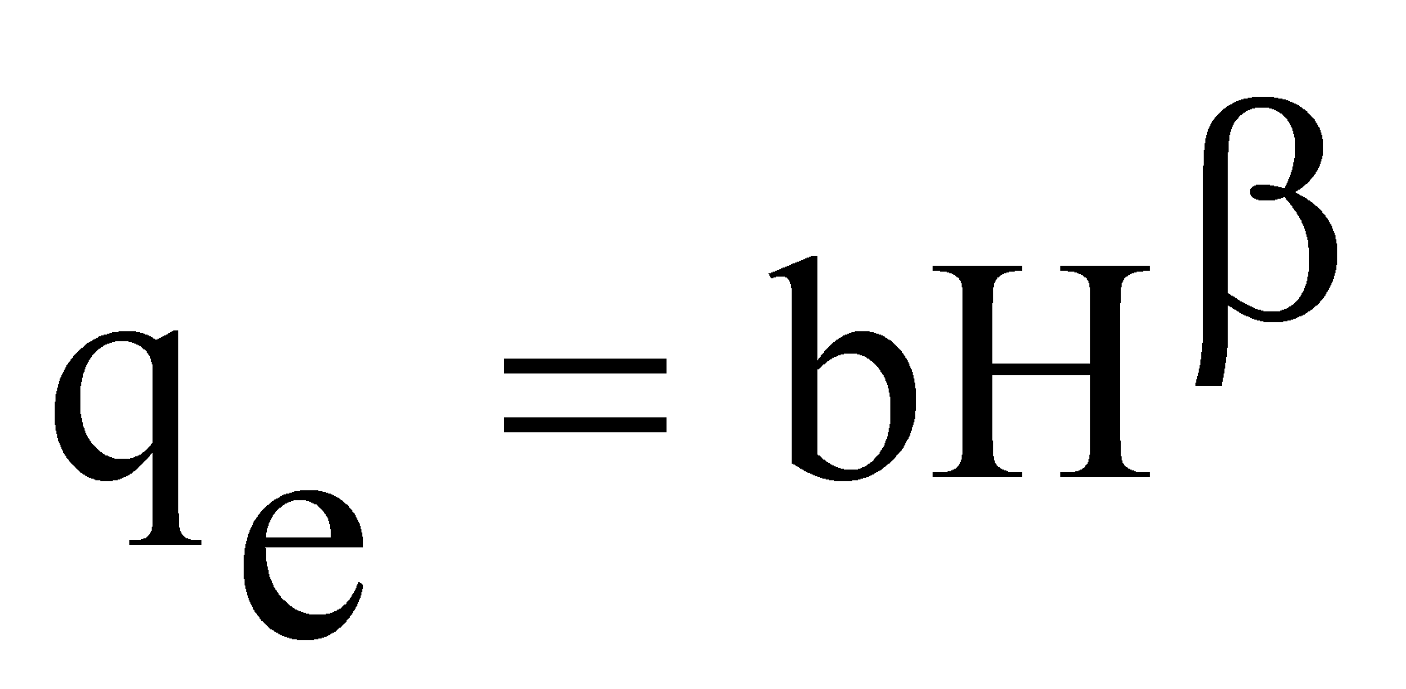

حيث أن:

b= ثابت تمييز المنقط.

******= ثابت نظام السريان في المنقط.

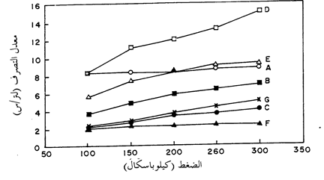

شكل (2). علاقة الضغط بالتصرف لأنواع مختلفة من المنقطات الشائع استخدامها محليًا.

فيمكن اختيار منقطات ذات تصرفات مختلفة ووضعها على خطوط المنقطات لكي تقابل الاختلاف في مستوى الضغط الناتج ولكن يجب مراعاة ان تكون تلك المنقطات صغيرة لتفادي الزيادة في معدل الضغط، وهناك ايضا عدة عوامل تؤثر على خطوط المنقطات منها، التصرف لكل وحدة طول وانماط خطوط المنقطات والتموج في سطح الأرض وقطر انبوب خط المنقط.

**التغير الناتج عن تصنيع المنقطات**

يختلف تصنيع نوع معين من المنقطات من مكان لآخر، ونظرًا للدقة العالية المطلوبة في تصنيع المنقط، حيث ممرات السريان داخل المنقط بالإضافة إلى فوهة المنقط تكون صغيرة، فإن التصنيع لنوع معين وفى مكان معين قد ينتج عنه تباين في الدقة تنعكس على التباين في أداء المنقط. ويمكن التعبير عن التغير الناتج من اختلاف تصنيع المنقطات بمعامل يسمى معامل التغير المصنعي.

**معامل الاختلاف أو التغير المصنعي:**

(2) 

حيث أن:

Cv= معامل التغير المصنعي.

qa= متوسط تصرف المنقطات أو متوسط تصرف الحجوم المتجمعة منها.

Sd= الانحراف المعياري لتصرفات المنقطات أو الحجوم المتجمعة منها.

**طرق تقييم المنقطات:**

من المؤكد أن التصميم الهيدروليكي الجيد يعد أساسًا لضمان عمل نظام الري بالتنقيط بنجاح، وتتوفر العديد من الطرق التي أمكن تطويرها للمساعدة في تقييم نظام الري بالتنقيط، بعضها يعتمد على أسس وعوامل هيدروليكية والبعض الآخر يبنى على الأسس الإحصائية، وسنستعرض فيما يلي أهم هذه الطرق.

**معامل الانتظام التصميمي:**

ويمكن تطوير العلاقة السابقة لتشمل معامل التغير المصنعي وعدد المنقطات لكل شجرة في الحقل فتصبح العلاقة:

(3) 

حيث أن:

EUd= معامل الانتظام التصميمي لنظام التنقيط.

**معامل الانتظام الحقلي:**

أثبتت بعض الدراسات أنه يمكن تقييم الانتظام الحقلي للسريان في نظام ري التنقيط بطريقة مبسطة تستخدم متوسط أقل ربع تصرفات المنقطات كما في العلاقة التالية:

(4) 

حيث أن:

EU= معامل الانتظام الحقلي (نسبة مئوية).

**معامل الانتظام الحقلي المطلق**:

تقييـم نظام ري التنقيط لا يقف عند إيجاد انتظام التصرفات من المنقطات فالتقدير الدقيق للانتظام يعتبر أحد العوامل الهامة لإيجاد أداء النظام، وتوجد صورة مطورة من علاقة الانتظام التصميمي، تسمى بمعامل الانتظام المطلق حيث يمكن التعبير عن معامل الانتظام (EUa) كالتالي

(5) 

حيث أن:

EUa= النسبة المئوية المطلقة للانتظام.

q8 = متوسط أكبر 8/ 1من تصرفات المنقطات.

**معامل الانتظام الإحصائي:**

تتم باستخدام الطريقة البيانية لإيجاد الانتظام الإحصائي الحقلي بناء على زمن مليء أوعية بالقرب من المنقطات بدلا من التصرفات وتفترض أن توزيع التصرفات من المنقطات طبيعي وتستخدم أقل وأعلى 1/6 من الأزمنة المطلوبة لمليء الأوعية لإيجاد الانتظام الإحصائي والذي يمكن تقديره من العلاقة:

(6) 

**حساب انتظامية السريان من المنقطات:**

علاقات السريان والانتظام المطورة لنظم الري المختلفة يمكن استخدامها أيضًا في نظام الري بالتنقيط، ففي علاقة انتظام ري الرش والمبينة على عمق الري توجد طريقة مبسطة لمعرفة التغير في سريان المنقط لنظام تنقيط بناء على هيدروليكية أنبوب المنقطات والتي تأخذ الصور:

(7) 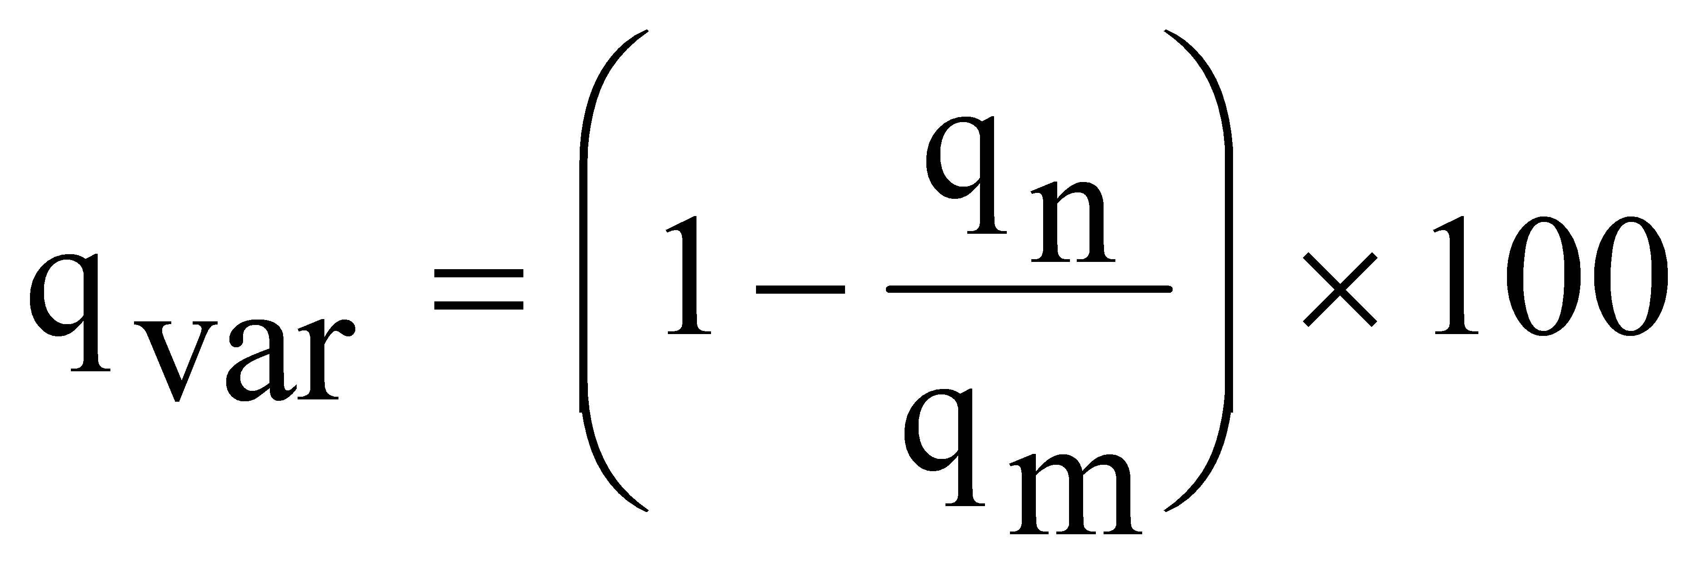

حيث:

qvar= النسبة المئوية للتغير في سريان المنقط.

qn= أقل تصرف للمنقط.

qm= أكبر تصرف للمنقط.

**المواد والطرق:**

* خزان ماء
* مضخة
* مقياس ضغط
* صمام رئيس
* صمام بوابي
* مرشح
* خط تنقيط
* ركائز خط التنقيط
* اوعية تجميع
* المنقطات
* ترمومتر مئوي
* سخان ماء
* مقياس لتري
* المنقطات

**المنقطات المستخدمة في التجربة:**

منقط مستورد ذو تصرف 4 l/h نوع (1.0 GBH SPOT WATRING EMITTERS) من شركة RAIN BIRD.

منقط محلي ذو تصرف 4 l/h نوع (SDBD4) من شركة SAUDI DRIP.

منقط محلي ذو تصرف 8 l/h نوع (TURBO KEY DRIPPER) من شركة ALWASAIL

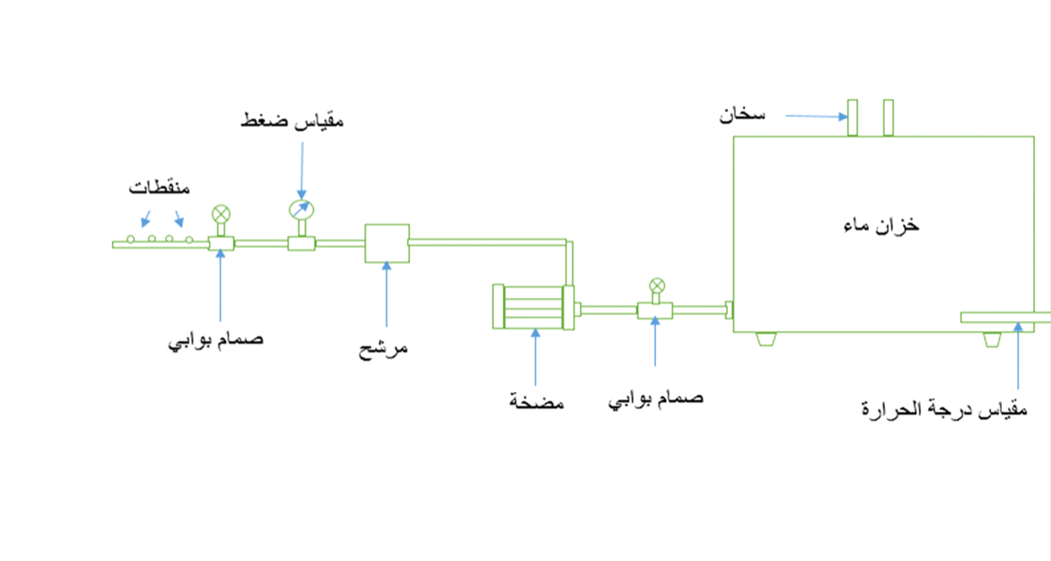

شكل (3). شكل تخطيطي لنموذج تقييم المنقطات في معمل الري.

.

طريقة الدراسة:

تم اجراء تجربة في معمل الري بقسم الهندسة الزراعية باستخدام نظام ري مصغر يتم فيه تركيب ثلاثة انواع مختلفة من المنقطات لقياس حجوم المياه المتصرفة من المنقطات عند درجات حرارة ( 25 – 35 – 45 – 55 – 65 ) درجة مئوية عند ضغوط التشغيل التي تعطي التصرف الأسمي لكل منقط من المنقطات وهي:

* (1.5) بار لمنقط.(1.0 GBH SPOT WATRING EMITTERS)
* (2) بار لمنقط (SDBD4).
* (2) بار لمنقط (TURBO KEY DRIPPER).

**النتائج والمناقشة:**

**منقط .(1.0 GBH SPOT WATRING EMITTERS)**

شكل (4). رسم بياني يوضح علاقة معدل التصرف بدرجات الحرارة (25-35-45-55-65).

يوضح الشكل ((4. علاقة التصرف بدرجة الحرارة حيث ان التصرف يزيد بدرجة حرارة ماء الري الى درجة حرارة 45 درجة مئوية وينخفض قليلا عند 55 و65 درجة مئوية حيث يمثل هذا المنحنى معادلة اسية.

**حساب المعايير لمنقط .(1.0 GBH SPOT WATRING EMITTERS)**

عند درجات الحرارة (25-35-45-55-65) درجة مئوية.



جدول (1). جدول يوضح معايير التقييم عند درجات الحرارة (25-35-45-55-65).

**منقط (SDBD4).**

شكل (5). رسم بياني يوضح علاقة معدل التصرف بدرجات الحرارة (25-35-45-55-65).

نلاحظ من الشكل (5) ان معدل التصرف قد انخفض انخفاض بسيط عند 35 درجة مئوية ثم عاد ليرتفع بشكل تدريجي عند درجات الحرارة التي تليها.

من ملاحظة التصرف للمنقط نجد ان المنقط لا يصل للتصرف الاسمي وهو 4 لتر/ ساعة (وهو التصرف المكتوب على المنقط) وذلك عند كل الضغوط التي تم العمل عليها في تجربة تقييم المنقطات سابقا في مشروع رقم 1.

(قد يعود السبب لسوء التصنيع او عدم مطابقة لمعايير الجودة).

**حساب المعايير لمنقط (SDBD4).**

* عند درجات الحرارة (25-35-45-55-65) درجة مئوية.



جدول (2). جدول يوضح معايير التقييم عند درجات الحرارة (25-35-45-55-65).

**منقط .(TURBO KEY DRIPPER)**

شكل (6). رسم بياني يوضح علاقة معدل التصرف بدرجات الحرارة (25-35-45-55-65).

يوضح الشكل (6). ان معدل التصرف في هذا النوع من المنقطات يرتفع لما يقارب الضعف عند درجة حرارة 35 درجة مئوية وهذه سلبية كبيرة. ولكن نجد ان التصرف في درجات الحرارة 35 و 45 و 55 و 65 شبه ثابت بنسبة كبيرة وهذا يعني ان معدل التصرف من 35 الى 65 لا يتغير تقريبا.

**حساب المعايير لمنقط** **.(TURBO KEY DRIPPER)**

* عند درجات الحرارة (25-35-45-55-65) درجة مئوية.



جدول (3). جدول يوضح معايير التقييم عند درجات الحرارة (25-35-45-55-65).

**مقارنة معايير المنقطات بمعايير ASAE (2005) :**

* من حيث النسبة المئوية للتغير في سريان المنقطات ($q_{var}$ (.



جدول (4). يوضح الجدول مدى جودة المنقط بدلالة النسبة المئوية للتغير في السريان ($q_{var}$ (.

* من حيث معامل الاختلاف او التغير المصنعي ($c_{V}$ (.



جدول (5). يوضح الجدول مدى جودة المنقط بدلالة معامل الاختلاف او التغير المصنعي ($c_{V}$ (.

* من حيث معامل الانتظام التصميمي ($EU_{d}$).



جدول (6). يوضح الجدول مدى جودة المنقط بدلالة معامل الانتظام التصميمي ($EU_{d}$).

**المراجع:**

العمود، 1999. تباين تصرف المنقطات بتأثير درجة الحرارة. مجلة جامعة الملك سعود، م11، العلوم الزراعية 1، الرياض.

العمود، أحمد إبراهيم والسعود، محمد إبراهيم 2005. تأثير درجة الحرارة على تصرف المنقطات. مجلة جامعة الملك سعود، العلوم الزراعية، الرياض.

السلمان، مشاري بن علي. تقييم أداء المنقطات وإيجاد معامل اختلافها المصنعي. رسالة الماجستير غير منشورة. قسم الهندسة الزراعية بكلية علوم الأغذية والزراعة، جامعة الملك سعود، الرياض. المملكة العربية السعودية .1430هــ (2009).

Mbodj, C.Mahjoub, I. and Sghaiev, N., 2004. Land evaluation in the oud rmel catchment, Tunisia. Proc., 24th Course Professional Master: Geometric and Natural Resources Evaluation.

Barberis, A. and Minelli, S., 2004. Land evaluation in the Shouyang county, Shanxi province, China. 25th Course Professional Master: geomatics and natural resources evaluation,8th Nov.

Dengize, O., 2006. “A comparison of different irrigation methods based on the parametric evaluation approach. Turk. J. Agric. For., 30, 21–29**.**

Solomon, K. 1977. Manufacturing Variation of Emitters in Trickle

Irrigation Systems. Paper No. 77-2009. Annual Meeting of the American Society of Agricultural Engineers June 26-29, 1977, Raleigh, North Carolina.

Heermann and Solomon. 2007. Design and Operation of Farm Irrigation Systems. Chapter 5 ASABE book.

Mofoke, A. L. E., Adewumi, J. K.,Mudiare, O. J. and Ramalan, A. A. 2004. First published in: Journal of Applied Irrigation Science, Vol.

39. No 2/2004, pp. 253-269.

AMERICAN SOCIETY OF AGRICULTURAL ENGINEERS. ASAE

STANDARDS 2006. EP405.1: Design and Installation of Microirrigation Systems.

Clark. G. A., F. R. Lamm, D. H. Rogers. 2005. Sensitivity of thin-walled drip tape emitter discharge to water temperature. Applied Engineering in Agriculture. Vol. 21(5): 855-863. @2005.

https://www.spa.gov.sa/788349